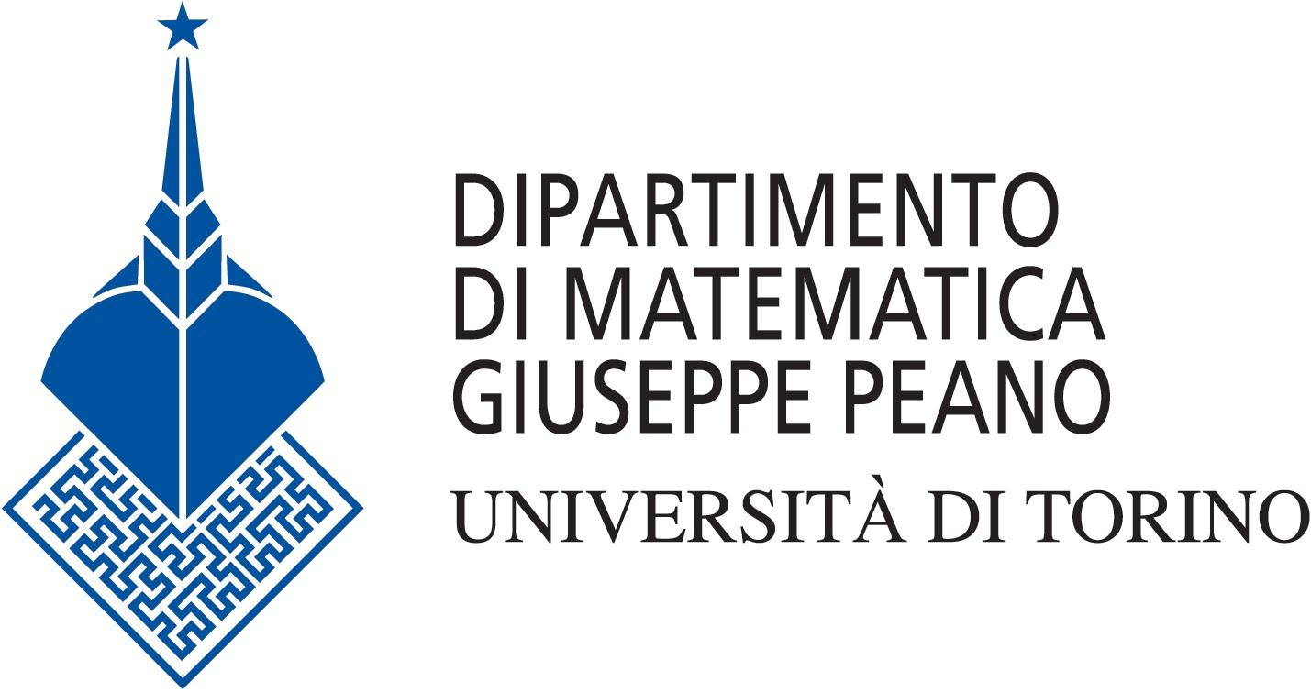

PIANO LAUREE SCIENTIFICHE 2018/19: MATEMATICA Responsabile Ornella Robutti
DIPARTIMENTO DI MATEMATICA - UNIVERSITÀ DI TORINO Con la collaborazione di:
GEOGEBRA INSTITUTE OF TORINO DI.FI.MA. IN RETE

VOLANTINO DOCENTI
DESTINATARI: scuole secondarie di primo e secondo grado che inviano gruppi di docenti
MODULO: suddiviso in tre parti:
- formazione in presenza
- attività di autoformazione a distanza tramite la piattaforma Moodle
- sperimentazione e valutazione in classe
I vari moduli presentano contenuti e metodologie contestualizzate nel quadro istituzionale delle Indicazioni Nazionali e dell’INVALSI. Ogni docente potrà dunque personalizzare le attività all'interno della sua progettazione didattica.
TEMPI: i primi incontri si svolgeranno in ottobre/novembre 2018. La data del primo incontro è indicata nella tabella sottostante, mentre le date degli incontri successivi verranno concordate con i partecipanti in occasione del primo incontro con i docenti formatori.
SCELTA FORMATIVA: i docenti possono aderire a uno o più moduli
ISCRIZIONI: tramite la piattaforma SOFIA e/o inviando una email al responsabile del modulo formativo indicando nell’oggetto iscrizioni PLS
SCADENZA: ENTRO LA DATA DI INIZIO DEL MODULO FORMATIVO
Percorso - Modulo | Tema/argomento | Classi coinvolte | Data 1° incontro | Sede | ISCRIZIONI | Docenti Formatori
PLSTO_01  Metodologie di insegnamento della matematica per favorire negli studenti un approccio di ricerca | Il modulo affronta il ruolo che il docente può svolgere nel favorire un atteggiamento di ricerca negli allievi quando si trovano ad affrontare problemi matematici.  I docenti saranno coinvolti: (a) nell’analisi di attività ispirate alla metodologia della “ricerca variata”; (b) nella trasformazione di attività tradizionali in attività in linea con questa metodologia, anche con l’uso di tecnologie (c) nell’analisi dei processi di insegnamento-apprendimento realizzati nelle proprie classi | Scuola secondaria di primo e secondo grado | Giovedì  18/10/2018  ore 15.00 | Aula S, Dipartimento di Matematica “G. Peano”, Via Carlo Alberto 10, Torino | Annalisa Cusi: annalisa.cusi@unito.it  Ornella Robutti:  ornella.robutti@unito.it  CORSO A NUMERO CHIUSO  Rif. SOFIA: 7242 | Ornella Robutti,  Annalisa Cusi
PLSTO_02  MOOC Dati e Previsioni | Il modulo formativo (quarto delle serie MOOC) utilizza strategie di e-learning per migliorare le pratiche didattiche degli insegnanti di matematica sul tema DATI E PREVISIONI. Il modulo mira a ottenere collaborazione tra i docenti e condivisione di pratiche didattiche e disciplinari. In particolare, i docenti saranno coinvolti in modo interattivo sulla piattaforma a risolvere attività, utilizzarle in classe, riflettere sulle metodologie didattiche, discutere e confrontarsi. | Scuola primaria e secondaria di primo e di secondo grado | Inizio del percorso formativo il 14 gennaio 2019 e termine il 14 aprile 2019 | Corso online con compiti a cadenza settimanale, project work finale e peer review | Per informazioni:  Virginia Alberti,  Sara Labasin,  Arianna Coviello,  Eugenia Taranto  moocdidattica.dm@unito.it  http://www.difima.unito.it/mooc/  Rif. SOFIA: 21684 | Virginia Alberti,  Sara Labasin,  Arianna Coviello,  Eugenia Taranto, Silvia Beltramino, Ketty Savioli, Alessio Drivet, Ornella Robutti, Ferdinando Arzarello
PLSTO_03  La storia delle matematiche in classe | Il modulo formativo si propone di:  - illustrare su esempi e letture l’ideazione e lo sviluppo storico di concetti, metodi e tecniche della matematica, collocandoli in un contesto culturale più ampio che ne mostri le intersezioni con altri rami del sapere;  - creare attività didattiche coerenti con lo svolgimento del programma che, attraverso la storia delle matematiche, permettano di superare difficoltà di apprendimento, chiarendo nodi concettuali e stimolando la creatività;  - avviare alla lettura di biografie, fumetti e romanzi in cui è presente la matematica e la sua storia. | I e II biennio  Scuola secondaria di secondo grado | Da definire | Dipartimento di Matematica “G. Peano”, via Carlo Alberto 10, Torino | Erika Luciano  erika.luciano@unito.it  Rif. SOFIA: 21672 | Livia Giacardi, Erika Luciano, Chiara Pizzarelli, Clara Silvia Roero
PLSTO_04  Va dove ti porta il mouse: significati e rappresentazioni in movimento con GeoGebra | Il modulo formativo si propone di fornire ai docenti strumenti per la progettazione in modalità collaborativa di risorse didattiche con l'utilizzo del software GeoGebra. Gli obiettivi didattici sono promuovere la costruzione di significati e la capacità di argomentazione. Le attività affrontate sono contestualizzate nella ricerca in didattica della matematica. Le risorse progettate verranno sperimentate in classe con l'utilizzo di device collegati in rete. | Scuola secondaria di primo e di secondo grado | 19 novembre 2018 | Liceo D’Azeglio  Via Parini 8  Torino | Germana Trinchero  germana.trinchero@unito.it  Rif. SOFIA: 21671 | Germana Trinchero, Giulia Bini, Elena Viviroli, Ornella Robutti.
PLSTO_05  Scuola Secondaria di II grado con potenziamento in matematica | Il modulo formativo prevede la soluzione e l'analisi a priori in modalità collaborativa di attività matematiche e la progettazione di nuove attività di tipo laboratoriale con finalità di formazione continua, ricerca-azione e analisi a posteriori delle attività, una volta sperimentate in classe. L'iniziativa si colloca in continuità, per contenuti e metodologie, con quella "Scuola secondaria di I grado con Potenziamento in Matematica".  Gli insegnanti sono tenuti a sperimentare in classe il percorso potenziato in matematica in accordo con la loro scuola e il Dipartimento di Matematica dell'Università di Torino.  Impatto sulla scuola: gli studenti delle scuole che sperimentano queste attività riceveranno un orientamento verso i corsi di laurea in materie scientifiche, in particolare Matematica. | Scuola secondaria di secondo grado (preferibilmente I, II, III anno) | GIOVEDÌ  25/10/2018  ore 15.00 | Dipartimento di Matematica “G. Peano”, via Carlo Alberto 10, Torino | Elisa Gentile  elisa.gentile@unito.it  info.sspm@unito.it  Rif. SOFIA: 21674 | Ferdinando Arzarello, Francesca Ferrara, Ornella Robutti, Elisa Gentile, Giulia Ferrari
PLSTO_06  Scuola Secondaria di I grado con potenziamento in matematica | Il modulo formativo prevede la soluzione e l'analisi a priori in modalità collaborativa di attività matematiche e la progettazione di nuove attività di tipo laboratoriale per i tre anni di scuola, con finalità di formazione continua, ricerca-azione e analisi a posteriori delle attività, una volta sperimentate in classe. L'iniziativa si colloca in continuità, per contenuti e metodologie, con quella "Scuola secondaria di II grado con Potenziamento in Matematica".  Impatto sulla scuola: gli studenti delle scuole che sperimentano queste attività riceveranno un orientamento verso le scuole secondarie con potenziamento in matematica. | Scuola secondaria di primo grado | GIOVEDÌ  25/10/2018  Ore 15.00 | Dipartimento di Matematica “G. Peano”, via Carlo Alberto 10, Torino | Massimo Borsero  massimo.borsero@unito.it  Rif. SOFIA: 21675 | Massimo Borsero, Ornella Robutti

VOLANTINO STUDENTI
DESTINATARI: scuole secondarie di secondo grado che inviano gruppi di studenti (primo e secondo biennio). L’attività “Andiamo a dimostrare. Futuri matematici alla prova.” è rivolta a studenti particolarmente motivati verso la matematica (massimo 20 per scuola).
TEMPI: anno scolastico 2018/19 SCELTA FORMATIVA: le scuole possono aderire a una o più attività.

Attività | Descrizione e materiali | Scansione incontri | Classi coinvolte | Prerequisiti | Sede | ISCRIZIONI | Docenti Formatori
PLSTO_07  Matepraticamente | L’obiettivo di questo modulo è quello di coinvolgere gli studenti in attività laboratoriali costruendo significati matematici in modo accessibile a tutti.  Gli studenti, divisi per gruppi eterogenei, ruoteranno tra 4 stand, uno per ogni nucleo tematico (Numeri, Spazio e Figure, Relazioni e Funzioni, Dati e Previsioni). Le attività proposte prendono spunto dal progetto M@t.abel.  Pagina del progetto:  https://www.facebook.com/matepraticamente/ | Un incontro di una mattinata o di un pomeriggio (al massimo 120 studenti). | Classi del primo biennio.  Scuola secondaria di secondo grado | Nessuno in particolare | La palestra della scuola richiedente in cui verranno allestiti spazi espositivi e interattivi. | Chiara Tallone  matepraticamente.info@gmail.com | Chiara Tallone,  Danilo Baravalle,  Laura Cavallera,  Laura De Conti,  Serena Gallipoli,  Federica Magonara,  Riccardo Minisola,  Francesca Olivero,  Andrea Pala,  Margherita Raspitzu
PLSTO_08  Andiamo a dimostrare. Futuri matematici alla prova. | In questo modulo si proporrà un percorso di orientamento alla matematica universitaria per studenti molto motivati degli ultimi due anni della scuola secondaria di II grado. Questo percorso è centrato sul concetto di “dimostrazione”, nelle sue varie declinazioni, e sarà svolto con modalità laboratoriale. A parte la lezione introduttiva, il percorso si svolge al Dipartimento di Matematica “G. Peano” a Torino. Al termine del percorso sarà svolta una prova di verifica e, in caso di superamento, rilasciato un attestato. | Sette incontri da due ore.  Il primo di presentazione del programma nella scuola.  Gli altri sei pomeridiani al Dipartimento di Matematica “G. Peano”. | I migliori studenti del quarto e quinto anno.  Scuola secondaria di secondo grado  VALIDO PER ALTERNANZA SCUOLA-LAVORO | Gli studenti dovranno conoscere gli elementi di base di logica. | Il primo incontro nella scuola che iscrive gli studenti. Gli altri sei incontri al Dipartimento di Matematica “G. Peano”, via Carlo Alberto 10, Torino. | Massimo Borsero  massimo.borsero@unito.it | Massimo Borsero,  Raffaele Casi,  Chiara Pizzarelli,  Saverio Tassoni

